Московский авиационный институт 

(национальный исследовательский университет)

Институт № 8 “Компьютерные науки и прикладная математика”

Кафедра 806 “Вычислительная математика и программирование”

**Зачетная работа по курсу ВАРКТ**

**на тему «Луна-9»**

**Проект подготовили:**

**Москва, 2023**

**Содержание**

**Введение** 2

**Глава 1** 4

**Цель** 4

**Задачи** 4

**Команда и роли** 4

**Описание миссии** 5

**Глава 2** 6

**Устройство станции** 6

**Ракета-носитель** 6

**Глава 3** 8

**Математическая модель** 8

**Физическая модель** 8

**Программная реализация** 9

**Симуляция** 9

**Заключение** 10

**Вывод** 10

**Источники** 10

# **Введение**

Проект «Луна-9» был одной из самых значимых исторических миссий в исследовании космоса. Этот проект проводился в рамках Советской космической программы и оказал огромное влияние на развитие космической технологии и наше понимание о Луне.

«Луна-9» была первой мягкой посадкой автоматической космической станции на поверхность Луны. Запущенная 31 января 1966 года, эта миссия провела длительные исследования поверхности Луны, собирая уникальные данные о ее составе, температуре, радиации и других характеристиках.

Одной из ключевых целей проекта «Луна-9» было подтверждение возможности мягкой посадки и функционирования оборудования на поверхности Луны. Этот проект стал важным шагом в развитии космической технологии, предвосхитив более сложные миссии, включая программу «Аполлон» США.

Миссия «Луна-9» внесла огромный вклад в наше понимание Луны и помогла установить основы для дальнейших исследований космоса. В данное время она остается важным объектом изучения для ученых и космонавтов, продолжающих работу над будущими миссиями на Луну и за ее пределами.

Что же сделали советские ученые, что «Луна-9» смогла совершить мягкое приземление и собрать новую информацию о спутнике Земли? Наша команда провела расследование, чтобы ответить на этот вопрос.

## **Глава 1**

## **Цель**

Провести симуляцию миссии «Луна-9» в KSP, научиться работе с библиотекой kRPC, написать программу, получающие данные о полете во время симуляции в KSP, сравнить результаты работы программы с результатами, полученными с помощью математической и физической моделей.

## **Задачи**

1. Изучить доступную информацию о полете «Луна-9»;

2. Проанализировать ее;

3. Произвести расчеты и создать математическую и физическую модели;

4. Осуществить сборку аналогичной ракеты в KSP;

5. Запрограммировать функции подсчета основных параметров ракеты и ее полета;

6. Реализовать миссию в KSP:

А) вывести ракету с орбиты Земли;

Б) выход с орбиты Земли;

В) преодолеть расстояние от Земли до Луны;

Г) выход на орбиту Луны;

Д) мягкая посадка на Луну;

Е) развернуть АЛС;

Ж) сделать пару снимков поверхности Луны.

7. Сравнить показания собственных функций с действительными.

## **Команда и роли**

Тремель Дмитрий Александрович – тимлид, программист.

Титова Дарья Дмитриевна – физик, математик.

Осипова Екатерина Владимировна – технический редактор, дизайнер.

## **Описание миссии**

«Луна-9» — советская автоматическая межпланетная станция для изучения Луны и космического пространства. До неё было совершено одиннадцать попыток мягкой посадки на Луну по программе создания автоматических лунных станций типа Е-6. Только три аппарата достигли поверхности Луны, но разбились: «Луна-5», «Луна-7» и «Луна-8».

При реализации проекта были решены такие задачи, как запуск космических аппаратов в дальний космос с промежуточной околоземной орбиты, использование автономной астроориентации, коррекция траектории полета на большом удалении от Земли, осуществление прецизионного прицеливания и мягкая посадка на небесное тело, лишенное атмосферы.

Основным научным прибором, который планировалось доставить на Луну, была панорамная телевизионная камера. Кроме того, на борту станции находились приборы для регистрации космического излучения.

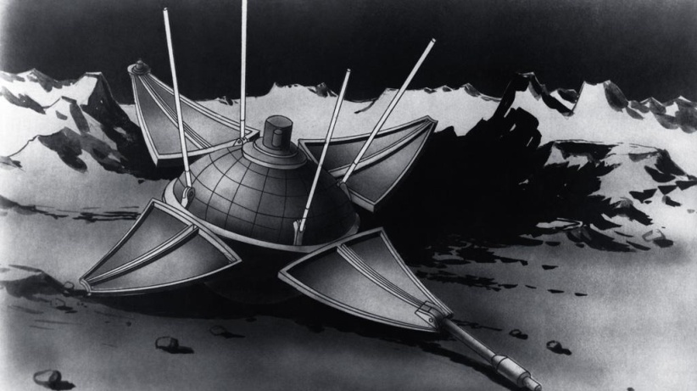Ракета-носитель 8К78М («Молния») с аппаратом Е-6М стартовала 31 января 1966 года. Cтанция с разгонным блоком вышла на опорную орбиту, а затем вывела автоматическую станцию на заданную траекторию. Подготовка к посадке началась 3 февраля 1966 года за пять часов до достижения цели. Перед торможением станция точно «поймала» лунную вертикаль, а затем, сбросив уже не нужные боковые отсеки, на высоте 75 км от лунной поверхности включила тормозной двигатель. И еще через несколько минут автоматическая лунная станция (АЛС), получившая официальное название, совершила мягкую посадку в точке с координатами 7°8‘ с.ш. и 64°22’ з.д. в районе океана Бурь, западнее кратеров Рейнер и Марий.

Рисунок 2: Плакат с художественным изображением автоматической лунной станции, иллюстрировавший первую пресс-конференцию по мягкой посадке «Луна-9»

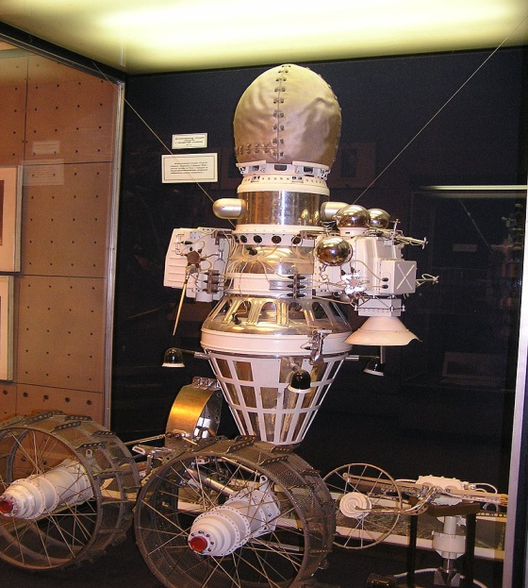

Рисунок 2: Луна-9 Модель автоматической станции с посадочной ступенью.

**Глава 2**

**Устройство станции**

Автоматическая станция состояла из двух частей: перелётного блока и автоматической лунной станции. Масса «Луны-9» 1538 кг при длине 2,7 метра.

Автоматическая лунная станция имела диаметр 58 см и массу 100 кг. Станция состояла из герметичного контейнера под давлением 1,2 атм. В контейнере устанавливались радиосистема, программно-временное устройство, аккумулятор, система терморегулирования и научные приборы. Четыре лепестковых антенны были расположены на верхней полусфере лунной станции и автоматически открывались после мягкой посадки, ориентируя её по вертикали. Два надувных баллона-амортизатора, закрывавшие станцию со всех сторон, смягчали прилунение.

## **Ракета-носитель**

Лунная ракета состоит из автоматической станции "Луна-9" (АЛС) 1, двигательной установки, отсека системы управления 2 и различной аппаратуры 3,4, устанавливаемой на корпусе ракеты. С целью уменьшения затрат топлива на торможение у Луны, а следовательно, получения наибольшего веса АЛС вся аппаратура и агрегаты, необходимые только при полете к Луне, размещаются в отделяемых перед торможением отсеках.

Для обеспечения минимального веса сбрасываемых отсеков их герметичные корпуса рассчитаны на перепад давления всего лишь 100 мм рт. ст. На Земле перед стартом давление в отсеках близко к атмосферному. После старта благодаря специально для этого открытому клапану давление в обоих отсеках падает по мере подъема ракеты. Когда оно снижается до 100 мм рт. ст., клапаны закрываются и давление сохраняется в течение всего времени полета до Луны. При этом давлении обеспечивается достаточная теплопередача от приборов к стенкам контейнера.

В АЛС и в отсеке системы управления, где требуется более интенсивный теплоотвод от функционирующих агрегатов путем конвективного теплообмена, давление намного выше – около 1,2 am.

Двигательная установка лунной ракеты состоит из жидкостного ракетного двигателя 5, управляющих двигателей 6 и топливных баков.

Блок баков двигательной установки состоит из сферического бака 7 окислителя и торового бака горючего 8, изготовленных из алюминиевого сплава. Такая форма баков позволила получить наименьший вес двигательной установки и минимальные моменты инерции всей лунной ракеты.

Для посадки на Луну необходимо осуществление двух операций: коррекции траектории и торможения у поверхности с помощью ракетного двигателя. Наибольший вес лунной станции достигается при применении единой для коррекции и торможения двигательной установки с ракетным двигателем.

Двигатель и система подачи топлива обеспечивают двухразовое включение в невесомости и работу на двух режимах: при коррекции с постоянной тягой и при торможении с широким диапазоном регулирования тяги. Управляющими двигателями служат ракетные двигатели с небольшой тягой. Эти двигатели предназначены для создания управляющих моментов при сохранении заданной ориентации ракеты в пространстве.

Основной силовой конструкцией всей лунной ракеты является сферический бак 7 окислителя двигательной установки. На этот бак устанавливаются все системы и двигатель. Это позволит согласовать направления их взаимной установки с точностью до нескольких минут дуги и сохранить эту точность во время всего полета при колебаниях давления в баке из-за изменения температуры.

Кроме того, такая схема позволяет свести к минимуму число соединительных элементов конструкции и, следовательно, уменьшить вес лунной ракеты.

# **Глава 3**

## **Математическая модель**

Для расчета математической модели движения ракеты перед нами стояла задача нахождения зависимости скорости от времени при влиянии на аппарат множества сил.

* расход массы топлива в единицу времени: $k=\frac{M-m0}{T}$ (M - масса ракеты с топливом, m0 - масса без топлива, T - время расхода топлива);
* результирующая сила: $m(t)* \overline{a}=\sum_{i=1}^{n}{\overline{F_{i}}}$ (F - все действующие на тело силы, a - ускорение, $m\left(t\right)=M-k*t$- масса с учетом расхода топлива);
* сила тяжести: $F=m\left(t\right)*g$ (g – гравитационная постоянная);
* сила сопротивления воздуха: $F_{c}= C_{f}* \frac{pv^{2}}{2}*S$ (S - площадь основания ракеты, v - скорость, p - плотность среды, Cf - коэффициент сопротивления воздуха);
* силя тяги: P.

В итоге, мы получили:

$$m\left(t\right)*a*\cos\left(α\left(t\right)\right)= -m\left(t\right)*g- C_{f}*\frac{pv^{2}}{2}*S+P*cos⁡(α\left(t\right))$$

Из полученной формулы взаимодействия сил нам нужно выразить скорость:

$$v^{'}=\frac{P}{M-k*t}+\frac{C_{f}*p*S}{2*\left(M-k*t\right)cos⁡(α+β*t)}*v^{2}-\frac{g}{cos⁡(α+β*t)}$$

## **Физическая модель**

Для создания физической модели были учтены следующие силы, действующие на ракету: сила тяжести, сила сопротивления воздуха, сила тяги ракеты.

Во время расчетов мы учли изменение массы топлива и угла наклона ракеты к горизонту, приняли, что ракета цилиндрической формы с определенной площадью основания.

Пусть мы запускаем ракету при нормальных условиях, пренебрегаем изменением плотности атмосферы с набором высоты и примем, что ракета движется под действием постоянной силы тяги и с постоянным ускорением.

## **Программная реализация**

Для симуляции, получения различного рода данных из KSP напрямую в режиме реального мы используем kRPC. Наша программа будет получать данные о скорости ракеты. Мы будем пользоваться (и ссылаться на документацию) модулем kRPC для языка программирования Python из-за динамической типизации и удобства написания кода относительно других доступных языков программирования (Lua, C-подобные, Java).

Для подсчета нашей математической модели будем использовать Python и библиотеки : numpy, matplotlib.pyplot, scipy. Модули numpy и scipy помогут нам вычислять скорость относительно изменяемых переменных, а модуль matplotlib.pyplot поможет построить график.

## **Симуляция**

Чтобы наша программа могла взаимодействовать с KSP, мы загрузили специализированный мод kRPC. Чтобы установить модификацию мы скачали файлы из интернета, после чего перенесли их в файлы KSP. Далее установили соединение через локальный сервер. Теперь с помощью функций данного мода мы можем получать данные о полете в любой момент времени.

**Медиа**

# **Заключение**

## **Вывод**

В ходе проведения расследования наша команда научилась работать вместе, искать нужную информацию для выполнения конкретной задачт, находить правильные источники, освоили новую программу (космический симулятор)  Kerbal Space Program, с помощью которой мы изучили строение ракеты, смогли спроектировать свой космический корабль для транспортировки модели лунахода. Также мы научились запускать ракеты, осуществлять космический перелет от Земли до Луны с прилунением и высадкой лунахода.

## **Источники**

1. Межпланетные станции Советского Союза. Луна-9 – URL: <https://sovams.narod.ru/Luna/Luna9/intro.html> – Дата обращения: 10.12.2023
2. НПО ЛАВОЧКИНА. Автоматическая межпланетная станция «Луна-9» – URL: https://www.laspace.ru/ru/activities/projects/luna-9/?ELEMENT_CODE=luna-9 – Дата обращения: 10.12.2023
3. РОСКОСМОС. Мягкая посадка на Луну – URL: https://www.roscosmos.ru/29878/ – Дата обращения: 10.12.2023
4. ГАЗЕТА.RU. Как СССР совершил посадку на Луне – URL: https://www.gazeta.ru/science/2021/02/03_a_13465034.shtml?updated – Дата обращения: 10.12.2023
5. РОСКОСМОС. Есть мягкая посадка на Луну! – URL: https://www.roscosmos.ru/29868/ – Дата обращения: 10.12.2023